附件3

东莞市中小企业数字化转型城市试点

咨询诊断报告（模板）

|  |  |
| --- | --- |
| **被诊断企业：** |  |
| **诊断服务单位：** |  |
| **报告日期：** | **年 月 日** |

目 录

一、 诊断工作情况

（一）诊断方法

（二）诊断过程

1.诊断人员

2.诊断过程

二、 企业基本情况

（一）企业简介

（二）组织架构及管理制度

（三）生产模式及生产工艺

（四）数字化基础（不少于500字）

三、 企业数字化水平诊断分析

（一）数字化水平等级

（二）诊断结果分析（不少于3000字）

1. 数字化基础

2. 数字化经营

3. 数字化管理

4. 数字化成效

（三）痛点分析

四、 企业数字化转型方案建议（不少于5000字）

（一）顶层设计

（二）建设方案

五、 数字化产品和服务推荐

六、 附件

附件一 签到表

附件二 现场诊断照片

附件三 调研问题提纲或座谈会记录、培训记录

附件四 企业中小企业数字化水平评测结果

附件五 现场咨询诊断人员名单及其社保证明、职称证明等

附件六 其他相关材料

1. 诊断工作情况
2. 诊断方法

描述诊断参考模型、诊断方法及工具、诊断内容等。

（要求诊断结合工信部发布的《中小企业数字化水平评测指标》最新版等文件规范，并根据行业特点，以《制造业中小企业数字化水平评测表》为标准，对企业的研、产、供、销、服等关键业务环节进行咨询诊断，从数字化基础、经营、管理、成效四个维度综合评估中小企业数字化发展水平。）

（二）诊断过程

1.诊断人员

表1 诊断人员名单

|  |  |  |  |  |  |
| --- | --- | --- | --- | --- | --- |
| **序号** | **姓名** | **单位名称** | **职务/职称** | **专业领域** | **团队角色及职责** |
| 1 |  |  |  |  |  |
| 2 |  |  |  |  |  |
| 3 |  |  |  |  |  |
| … |  |  |  |  |  |

2.诊断过程

描述每次现场咨询诊断过程情况，包括诊断时间、地点、时长、诊断、诊断内容等情况，并提供现场诊断记录材料，包括服务签到表、现场诊断相关图片、调研问题提纲或座谈会记录、培训记录、现场咨询诊断人员名单及其社保证明、职称证明等。

现场诊断记录材料作为附件。

（现场咨询诊断内容应包括但不限于访谈交流、车间及产线调研、技术诊断、方案沟通、主题培训、向企业高层作诊断结果汇报等）

1. 企业基本情况

（一）企业简介

描述企业的名称、产值规模、员工数量及构成、主导产品、行业地位与特色优势、人员规模、市场份额、上年度销售收入和纳税情况等。

表2 企业基本情况信息表

|  |  |  |  |
| --- | --- | --- | --- |
| **企业名称** |  | | |
| **统一社会信用代码** |  | **单位性质** | □国有 □民营  □外资 □其他 |
| **单位地址** |  | **成立时间** |  |
| **注册资本（万元）** |  | **法定代表人** |  |
| **员工数量** |  | **数字化人员数量** |  |
| **主营业务产品** |  | **资产总额（万元）** |  |
| **经营效益** | 2021年 | 2022年 | 2023年 |
| **营业收入（万元）** |  |  |  |
| **产值（万元）** |  |  |  |
| **税收（万元）** |  |  |  |
| **数字化投入（万元）** |  |  |  |
| **发明专利数量** |  | **研究机构（含技术中心等）** |  |
| **荣誉资质** | □专精特新“小巨人”企业 □省级“专精特新”企业  □创新型中小企业 □两化融合贯标企业  □DCMM贯标 □其他 | | |

（二）组织架构及管理制度

1、描述企业的组织架构情况，介绍数字化相关部门的人员数量及构成以及在数字化转型中的具体角色和职责。

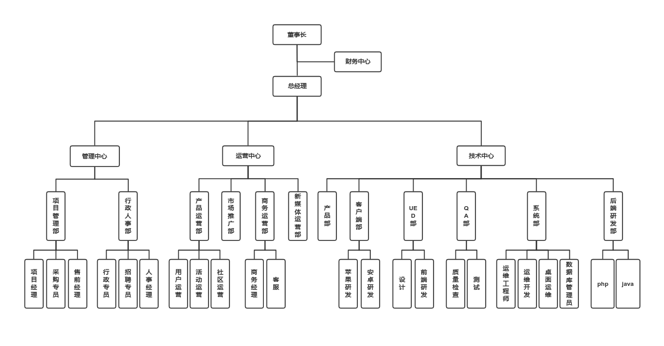

图1 组织架构图（示例，可多图）

2、描述企业数字化相关管理制度建设情况，如数字化转型所需的绩效管理、考核方案、激励机制等管理制度、跨部门数字化转型合作机制、数字化信息系统管理相关制度规范等；管理制度实施情况和效果等。

（三）生产模式及生产工艺

描述企业的生产模式、生产类型、生产工艺、技术水平等情况，重点介绍关键生产工序和工艺流程情况。

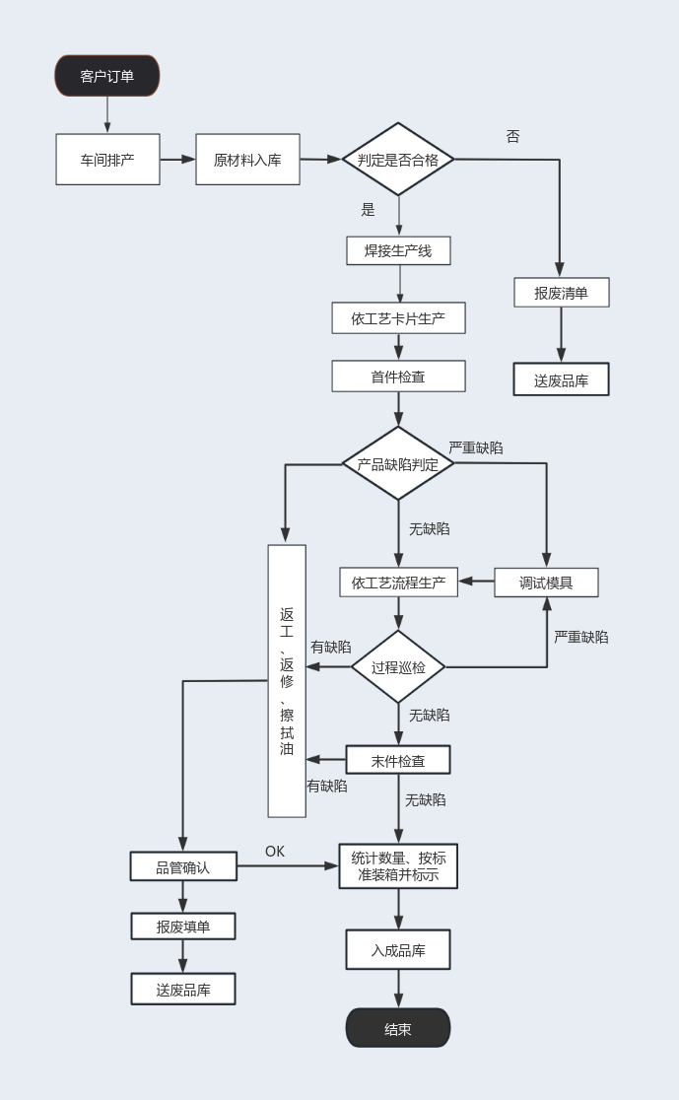

图2 生产工艺流程概览（示例，可多图）

（四）数字化基础（不少于500字）

1、自动化设备应用情况。描述企业近年来自动化改造方面的投入情况、自动化设备（如智能生产装备、智能检测与监控装备、智能物流装备等）应用情况、设备联网与集中管理以及关键设备互联互通情况等。

表3 生产设备列表

|  |  |  |  |  |  |  |  |
| --- | --- | --- | --- | --- | --- | --- | --- |
| **序号** | **设备名称** | **规格型号** | **生产厂家** | **数量** | **是否联网** | **接口类型** | **部署时间** |
|  |  |  |  |  |  |  |  |
|  |  |  |  |  |  |  |  |

1. 数字化系统应用情况。描述企业近年来数字化系统、软件工具方面的投入情况、数字化技术在企业的各个业务环节中的应用情况，包括研发设计、生产制造、供应链管理、仓储物流、营销服务、经营管理、集成应用、网络通信、信息安全等各个领域。

表4 数字化系统列表

|  |  |  |  |  |  |
| --- | --- | --- | --- | --- | --- |
| **序号** | **软件/系统名称** | **使用的功能模块名称及功能概述** | **服务商名称** | **投入金额**  **（万元）** | **部署时间** |
|  |  |  |  |  |  |
|  |  |  |  |  |  |

1. 数据采集和应用情况。描述企业数据资源管理情况、各业务环节数据采集汇聚、分析应用情况、系统互联互通情况等。

表5 数据资源列表

|  |  |  |  |  |  |  |
| --- | --- | --- | --- | --- | --- | --- |
| **序号** | **数据范围** | **数据内容** | **数据类型** | **数据来源** | **数据采集方式** | **数据应用场景** |
|  | 如：设备数据、生产数据、质量数据、供应链数据...... | 如：开/关机状态、设备运行状态、产量、工艺参数、温度、尺寸...... | 如：非结构化数据、结构化数据、半结构化数据...... | 如：工业设备、业务系统（PLM、MES、WMS、CRM、SRM等系统）...... | 如：手工采集、自动化采集、传感器采集、日志采集...... | 如：设备运行检测、设备预测性维护、质量缺陷管理、统计分析...... |
|  |  |  |  |  |  |  |

1. “上云用云”情况。描述企业核心设备、业务系统等“上云用云”情况。

表6 “上云用云”情况列表

|  |  |  |  |
| --- | --- | --- | --- |
| **序号** | **业务类型** | **云服务类别** | **云服务提供商** |
|  | 如：设备上云、业务系统上云、 资源上云（数据、视频等）、 工具软件上云（数据库、操作系统等）...... | 如：公有云、 私有云、混合云 | 如：亚马逊、阿里、华为...... |
|  |  |  |  |

1. 企业数字化水平诊断分析

（一）数字化水平等级

根据企业现状及现场咨询诊断情况，对照工信部发布的《中小企业数字化水平评测指标》最新版的相关要求进行评测，描述企业数字化水平评测结果，确定企业数字化水平等级。

表7 制造业中小企业数字化水平评测得分

|  |  |  |
| --- | --- | --- |
| 一级指标及权重 | 二级指标及权重 | 得分 |
| **一、数字化基础** | 设备系统 |  |
| 数据资源 |  |
| 网络安全 |  |
| **二、数字化经营** | 研发设计 |  |
| 生产管控 |  |
| 采购供应 |  |
| 营销管理 |  |
| 产品服务 |  |
| 业务协同 |  |
| **三、数字化管理** | 经营战略 |  |
| 管理机制 |  |
| 人才建设 |  |
| 资金投入 |  |
| **四、数字化成效** | 产品质量 |  |
| 生产效率 |  |
| 价值效益 |  |
| **综合得分** | |  |

（二）诊断结果分析（不少于3000字）

根据企业数字化水平评估结果及现场咨询诊断情况，分别从数字化基础、经营、管理、成效四个方面评估分析中小企业数字化发展水平情况。

1. 数字化基础

目前，企业在数字化基础的得分为XX分，简述本部分情况。

设备系统的得分为XX分，结合选项简述本部分情况。

数据资源的得分为XX分，结合选项简述本部分情况。

......

1. 数字化经营

参考上述内容自行补充。

1. 数字化管理
2. 数字化成效

（三）痛点分析

根据企业数字化水平评估结果及现场咨询诊断情况，结合行业现状及特性，分析企业在数字化转型过程中面临的生产经营痛点及短板，梳理企业数字化转型需求清单。

表8 痛难点汇总表

|  |  |  |  |
| --- | --- | --- | --- |
| **序号** | **二级指标** | **三级指标** | **痛难点** |
| 1 |  |  |  |
| 2 |  |  |  |
| 3 |  |  |  |
| 4 |  |  |  |

1. 企业数字化转型方案建议（不少于5000字）

根据数字化水平评估结果，结合痛点分析和需求清单，为企业提供数字化转型的具体建议，包括数字化转型规划建议、业务流程优化建议、软件及信息系统建设建议等，以提高其数字化水平和竞争力。

（一）顶层设计

描述企业数字化转型解决方案顶层设计及切入点，制定企业数字化转型的阶段性目标和具体的实施计划。

（二）建设方案

描述企业数字化转型解决方案整体架构，实施数字化改造的硬件、软件系统需求及实现的主要功能，以及各硬件、软件系统集成要点等。

表9 重点解决方案汇总

|  |  |  |  |  |
| --- | --- | --- | --- | --- |
| **序号** | **项目名称** | **主要建设内容** | **实施时间** | **成本预估**  **（万元）** |
| 1 |  |  |  |  |
| 2 |  |  |  |  |
| 3 |  |  |  |  |
| 4 |  |  |  |  |

1. 数字化产品和服务推荐

根据企业数字化转型方案建议，为企业推荐适配的数字化产品和服务。

表8 数字化产品和服务推荐列表

|  |  |  |  |  |
| --- | --- | --- | --- | --- |
| **序号** | **产品/服务名称** | **应用场景** | **主要功能/服务内容** | **优先级** |
|  | 如：MES系统 | 如：研发设计、生产制造、供应链、销售 、服务、信息安全、数据管理 | 如：工单管理、生产过程管理、设备管理、质量管理...... |  |
|  |  |  |  |  |

1. 附件

附件一 签到表

（一次入场1张，至少2张签到表）

签到表

项目名称：东莞市中小企业数字化转型咨询诊断服务

被诊断企业：

诊断服务机构：

服务环节：启动会 □现场诊断 汇报/高层汇报

服务时间： 年 月 日 --

|  |  |  |  |
| --- | --- | --- | --- |
| 诊断服务机构人员签到 | | | |
| 诊断服务机构 | 姓名 | 职位 | 联系电话 |
|  |  | 组长 |  |
|  |  | 专家 |  |
|  |  | 组员 |  |
|  |  |  |  |
| 被诊断企业人员签到 | | | |
| 被诊断企业/部门 | 姓名 | 职位 | 联系电话 |
|  |  |  |  |
|  |  |  |  |
|  |  |  |  |
|  |  |  |  |
|  |  |  |  |
|  |  |  |  |
|  |  |  |  |
|  |  |  |  |

附件二 现场诊断照片

（场景尽可能详实，不少于3张，包括但不限于启动会、现场诊断、末次会议）

附件三 调研问题提纲或座谈会记录、培训记录

附件四 企业中小企业数字化水平评测结果

（提供优质中小企业梯度培育平台https://zjtx.miit.gov.cn上数字化水平评测结果的截图以及《制造业中小企业数字化水平评测表》填写情况）

制造业中小企业数字化水平评测表

| **一级指标及权重** | **二级指标及权重** | **序号** | **问卷填写** | **得分** |
| --- | --- | --- | --- | --- |
| 一、  数字化基础  （25%） | 设备  系统  （40%） | 1  （20%） | 企业的数字化设备覆盖范围  □单个业务环节  □关键业务环节  □绝大部分业务环节  □全覆盖  □以上均无 |  |
| 2  （30%） | 企业的数字化设备联网率  □[0-10%]  □(10%,20%]  □(20%,30%]  □(30%,40%]  □40%以上 |  |
| 3  （30%） | 企业的关键工序数控化率  □[0-30%]  □(30%,45%]  □(45%,60%]  □60%以上 |  |
| 4  （20%） | 企业通过部署工业互联网公有云/私有云/混合云平台等形式，实现业务的数字化管理情况  □单个业务环节  □关键业务环节  □绝大部分业务环节  □全覆盖  □以上均无 |  |
| 数据  资源  （30%） | 5  （60%） | 企业实现数据自动/半自动获取并展示的业务环节覆盖范围  □研发设计 □生产管控 □质量控制 □仓储配送（厂内） □设备管理 □采购 □销售 □物流（厂外） □财务 □人力 □以上均无 |  |
| 6  （40%） | 企业实现各类数据汇聚及应用的情况  □建立了统一的数据编码、数据交换格式和规则等  □实现了数据及分析结果的跨部门共享  □构建了数据算法模型，支撑业务人员进行数据分析  □构建了可视化数据分析工具  □以上均无 |  |
| 网络  安全  （30%） | 7 | 企业在保障网络安全方面采取的举措情况  □使用了工业级网络安全产品及服务，尚未建立网络安全保障制度  □建立了网络安全保障制度，尚未开展网络安全等级自评估  □开展了网络安全等级自评估，尚未通过第三方机构的验收认定  □网络安全等级评估通过了第三方机构的验收认定  □以上均无 |  |
| 二、  数字化经营  （45%） | 研发  设计  （14%） | 8 | 研发设计环节，企业开展数字化研发设计的情况  （50%以上关键业务研发设计项目实现下列数字化场景即可勾选该项）  □应用二维、三维计算机设计软件辅助开展设计工作  □使用PDM或PLM等软件实现文档、数据、流程等的共享和统一管理  □建设和应用产品设计标准库、组件库或知识库  □将产品设计信息集成于产品的数字化模型中，实现产品设计数据的唯一性  □实现产品设计和工艺设计间的信息交互和并行协同  □以上均无 |  |
| 生产  管控  （42%） | 9  （20%） | 生产计划环节，企业实现生产计划排产排程的情况  □通过信息系统实现具有约束条件的主生产计划生产和物料需求计算  □通过信息系统开展车间计划排产  □部分车间生产计划实现自动排产  □全部车间生产计划实现自动排产  □以上均无 |  |
| 10  （10%） | 生产监控环节，企业利用信息系统实现生产过程监控的情况  □设备：能够在一种或多种单个设备层面实现生产过程监控  □工序：能够在一道或多道工序层面实现生产过程监控。  □生产线：能够在一条或多条生产线层面实现生产过程监控  □车间：能够在一个或多个车间层面实现生产过程监控。  □以上均无 |  |
| 11  （30%） | 生产作业环节，企业实现智能制造典型场景的覆盖范围  □自动巡检：应用智能巡检装备或设备管理系统，集成数字化技术，实现对设备的高效巡检或异常报警等（50%以上关键业务设备实现下列数字化场景即可勾选该项）  □生产过程可视化：依托各类生产、系统集成，实现生产成本、交期或订单执行进度的可视化（50%以上关键业务生产成本、交期或订单执行进度实现即可勾选）  □精益生产管理：应用数字化工具和方法，开展数据驱动的人、机、料等精确管控，减少生产浪费（50%以上关键业务人、机、料等实现即可勾选）  □人机协同作业：集成机器人、高端机床或人机交互设备等智能装备，应用AR/VR、机器视觉等技术，实现生产的高效组织和作业协同（50%以上关键产线实现即可勾选）  □基于数字孪生的制造：构建装备、产线、车间、工厂等一种或几种不同层级的数字孪生系统，实现物理世界和虚拟空间的实时映射，推动感知、分析、预测和控制能力的全面提升（某一或几种/个关键装备、产线、车间或工厂实现即可勾选）  □以上均无 |  |
| 12  （20%） | 质量控制环节，企业运用数字化手段提高质量控制能力的重点场景覆盖范围  （某一种或几种关键产品或物料实现即可勾选）  □数字化检测：应用数字化设备和技术，实现关键环节的在线检测、分析、结果判定  □质量精准追溯：应用数字化技术，采集产品原料、生产过程、客户使用的质量信息等信息，实现产品质量全过程精准追溯  □产品质量优化：应用数字化技术，实现产品质量影响因素识别、缺陷分析预测或质量优化提升  □质量控制协同：利用数字化手段实现质量控制与相关业务的协同，包括质量与规范同步、检测数据与设备信息同步、供应商质量信息同步、客户质量信息同步等  □以上均无 |  |
| 13  （20%） | 仓储物流环节：企业实现仓储物流数字化场景的覆盖范围  （注1：50%以上关键原料、半成品、成品等实现下列数字化场景即可勾选该项）  （注2：通过第三方、第四方物流实现的仓储物流数字化，如覆盖下述场景也可勾选）  □物料条码管理：统一条码管理标识货物  □智能仓储：应用数字化技术，依据实际生产作业计划，实现物料自动入库（进厂）、盘库或出库（出厂）  □精准配送：应用数字化技术，实现动态调度、自动配送或路径优化  □物料实时跟踪：应用制造执行系统（MES）或仓储管理系统（WMS），采用数字化技术，实现原材料、在制品或产成品流转的全程跟踪  □物流监测与优化：依托运输管理系统（TMS），应用数字化技术，实现运输配送全程跟踪或异常预警，装载能力优化或配送路径优化  □以上均无 |  |
| 采购  供应  （10%） | 14 | 采购供应环节：企业实现采购管理数字化场景的覆盖范围  （50%以上关键业务采购活动实现下列数字化场景即可勾选该项）  □采购管理信息化：通过信息系统实现采购计划管理、采购过程管理和供应商管理  □采购策略优化：建设供应链管理系统（SCM），集成数字化技术，实现供应商综合评价、采购需求精准决策或采购方案动态优化  □供应链可视化：搭建供应链管理系统（SCM），融合数字化技术，实现供应链可视化监控。  □供应链风险预警与弹性管控：建立供应链管理系统（SCM），集成数字化技术，开展供应链风险隐患识别、定位、预警或高效处置  □采购协同：利用数字化技术实现采购供应与相关业务的协同，包括业务配合同步、质量与规范同步、结算对账同步、库存与计划同步等  □以上均无 |  |
| 营销  管理  （10%） | 15 | 营销管理环节，企业实现营销管理数字化场景的覆盖范围  （50%以上关键业务市场营销实现下列数字化场景即可勾选该项）  □销售计划动态优化：依托客户关系管理系统（CRM），应用数字化技术，实现挖掘分析客户信息、构建用户画像、构建需求预测模型或制定精准销售计划  □市场快速分析预测：应用数字化技术，实现对市场未来供求趋势、影响因素或其变化规律的精准分析、判断或预测  □销售驱动业务优化：应用数字化技术，根据客户需求变化，动态调整设计采购、生产或物流等方案  □以上均无 |  |
| 产品  服务  （14%） | 16 | 产品服务环节，企业实现产品服务数字化场景的覆盖范围  （1）利用信息系统实现售后服务数字化管理的情况（50%以上关键产品售后服务实现下列数字化场景即可勾选该项）  □退换货质量管理  □客户体验调查  □客户满意度调查  □以上均无  （2）利用数字化技术实现售后服务与相关业务的协同情况（50%以上关键产品售后服务实现下列数字化场景即可勾选该项）  □售后配件与库存协同  □失效产品追溯与质量根因分析  □失效原因与设计优化协同  □以上均无  （3）新一代信息技术在新型智能产品中应用场景的覆盖范围（某一种或几种关键产品实现下列数字化场景即可勾选该项）  □数据增值服务：分析产品的运行工况等数据，应用数字化技术，提供设备估值、融资租赁、资产处置等新业务  □主动客户服务：依托客户关系管理系统（CRM），集成数字化技术，实现精细化管理或主动式客户服务  □用户直连制造：通过用户和企业的深度交互，提供满足个性化需求的产品定制设计、柔性化生产或个性化服务  □大批量定制：通过生产柔性化、敏捷化或产品模块化，根据客户的个性化需求，以大批量生产方式提供定制化的产品和服务  □产品的远程运维：依托产品远程运维管理平台，实现基于运行数据的产品远程监控、预测性维护或产品设计的持续改进  □以上均无 |  |
| 业务  协同  （10%） | 17 | 业务协同方面，企业使用数字化技术实现企业间业务协同数字化场景的覆盖范围  （50%以上关键业务客户、上游供应企业或合作伙伴使用数字化技术实现下列数字化场景即可勾选该项）  □实现研发设计协同  □实现生产制造协同  □实现订货业务协同  □实现物流仓储协同  □实现财务结算协同  □以上均无 |  |
| 三、  数字化管理  （20%） | 经营  战略  （15%） | 18 | 企业数字化转型意识与执行水平情况  □已经对数字化转型有了明确的目标（至少半年为期）  □已制定了数字化转型规划及具体的实施计划  □已基于战略规划开展业务模式和管理决策方式的变革实践  □以上均无 |  |
| 管理  机制  （35%） | 19 | 企业在设置数字化组织与管理制度等方面采取的措施  □设置专门的数字化人员岗位或部门  □为数字化人才设立专门的绩效薪酬体系  □对数字化收支单独建账核算  □建立数字化信息系统管理相关制度规范  □以上均无 |  |
| 人才  建设  （25%） | 20 | 企业在数字化方面培训覆盖的人员范围  □信息化部门员工  □业务部门员工  □企业主要决策人员  □其他员工  □以上均无 |  |
| 资金  投入  （25%） | 21 | 企业上年度数字化投入占营业收入的比重  □小于1%  □[1%,2%)  □[2%,3%)  □[3%,5%]  □大于5% |  |
| 四、  数字化成效  （10%） | 产品  质量  （30%） | 22 | 企业上年度产品合格率  □明显低于行业平均水平  □略低于行业平均水平  □与行业平均水平相当  □略高于行业平均水平  □明显高于行业平均水平  具体数值为[ ] |  |
| 生产  效率  （40%） | 23 | 企业上年度人均营业收入  □明显低于行业平均水平  □略低于行业平均水平  □与行业平均水平相当  □略高于行业平均水平  □明显高于行业平均水平  具体数值为[ ] |  |
| 价值  效益  （30%） | 24 | 企业上年度每百元营业收入中的成本  □明显低于行业平均水平  □略低于行业平均水平  □与行业平均水平相当  □略高于行业平均水平  □明显高于行业平均水平  具体数值为[ ] |  |

评测表填报真实性承诺函

本企业根据自身实际情况自主、自愿填报中小企业数字化水平评测表，现郑重承诺如下:

以上所填内容和提交资料均准确、真实、合法、有效、无涉密信息，本企业愿为此承担有关法律责任。

填写单位：（盖单位印章） 公司

法定代表人：（盖法人代表印章）

附件五 现场咨询诊断人员名单及其社保证明、职称证明等

|  |  |  |  |  |  |
| --- | --- | --- | --- | --- | --- |
| **序号** | **姓名** | **单位名称** | **职务/职称** | **专业领域** | **团队角色及职责** |
| 1 |  |  |  |  |  |
| 2 |  |  |  |  |  |
| 3 |  |  |  |  |  |
| … |  |  |  |  |  |

附件六 其他相关材料

注：此大纲可作为东莞市中小企业数字化转型咨询诊断报告的框架，具体内容可根据实际诊断情况和需求进一步完善。